

目 录
第一章 前言和背景 4
§1.1 前言 4
§1.2 背景 5
第二章 现状分析 5
第三章 系统设计目标与原则 6
§3.1系统目标 6
§3.2系统设计原则 6
§3.2.1开放性和互联性 6
§3.2.2适应性 7
§3.2.3先进性和成熟性 7
§3.2.4安全保密性 7
§3.2.5管理简便 7
§3.2.6可移植性 8
§3.2.7可维护性 8
§3.2.8可扩展性 8
第四章 系统规划 9
§4.1 系统规划 9
§4.1.1系统框架 9
§4.1.2 系统体系结构 10
§4.1.3系统环境 11
§4.1.4开发环境的特点 12
§4.2 系统功能 13
§4.2.1 公文管理 13
§4.2.2 个人办公 16
§4.2.3 日常办公 16
§4.2.4 辅助办公 17
§4.2.5 公共信息 17
§4.2.6业务辅助 18
§4.2.7系统设置 19
§4.2.8在线帮助 20
第五章 系统特点 20
§5.1系统设计特点 20
§5.2系统功能特点 21
§5.2.1强大的工作流 21
§5.2.2手写签名及批示 22
§5.2.3印章管理 23
§5.2.4痕迹保留 24
§5.2.5即时提醒 24
§5.2.6支持协同工作和移动办公 25
§5.2.7 安全机制 25
§5.2.8与关系型数据库的无逢连接 27
§5.2.9符合国际标准 27
第六章 项目实施与服务 28
§6.1项目组织 28
§6.1.1 组织机构 28
§6.1.2 人员构成 28
§6.1.3 机构之间的接口关系 29
§6.2项目支持服务 29
§6.2.1培训计划 29
§6.2.2支持计划 30
第七章 总结 32
§7.1公司介绍 32
§7.2海康产品介绍 33

第一章 前言和背景

§1.1 前言
随着现代信息技术的迅猛发展和普及，企业信息化建设成为获取竞争优势的最终选择。它为企业带来了积极变化。企业信息化就是企业利用现代信息技术，通过信息资源的开发和利用，不断提高生产、经营、管理、决策的效率和水平，进而提高经营效益和竞争力的过程，其核心的是降低成本和改善管理水平。企业通过信息化的建设，可以节约大量成本，提高员工工作效率，规范企业的多层次全方位管理，在企业与外界之间，缩短交流的时间、丰富交流方式，并可协助维护企业与社会之间良好的关系，它为企业带来了积极变化。
企业信息化建设应遵从经济原则、因事制宜的原则、全员参加原则和领导推进原则，这四项基本原则。初始信息化建设可以引入企业办公自动化建设，因为传统的办公方式极大地束缚了人的创造力和想象力，使人们耗费了大量的时间和精力去手工处理那些繁杂、重复的工作，手工处理的延时和差错，正是现代化管理中应该去除的弊端。用先进的、现代化的工具代替手工作业，无疑是生产力发展的方向。OA对传统办公方式的变革，正是适应了人们的普遍需求，也顺应了技术发展的潮流，自然成为业界追求的目标。企业办公日益从过去的文秘型向自我服务型转变。OA为用户提供的正是自我服务的支持，这正说明了OA已成为一种潮流，一种趋势、一种更好的企业办公方式。并且对于企业的相关业务处理，可以通过软件技术手段相应实现，真正的实现企业办公和企业业务运营的信息化处理方式。
办公自动化系统（OA）是对传统办公方式的变革，正是适应了人们的普遍需求，也顺应了技术发展的潮流，自然成为业界追求的目标。 企业办公日益从过去的文秘型向自我服务型转变。办公自动化系统（OA）为用户提供的正是自我服务的支持，这正说明了办公自动化系统（OA）已成为一种潮流，一种趋势、一种更好的企业办公方式。并且对于企业的相关业务处理，可以通过软件技术手段相应实现，真正的实现企业办公和企业业务运营的信息化处理方式。

§1.2 背景
乘老工业基地改造的东风，加速企业的信息化建设是当务之急，必须要推翻观念落后、环境恶劣和特殊利益阶层“三座大山”，实现体制、管理和技术改造的“三大革命”。“以信息化带动工业化，以工业化带动传统产业的变革”。这种以先进思维武装的改造方式对于东北的很多企业而言，都过于超前，但即便作为一次观念更新运动，所产生的价值也是难以估量的。可以相信，在一股强大力量的推进下，东北的企业一定会展现出蓬勃的朝气。
对于企业进行信息化建设现在存在以下困难，这是我们在进行信息化建设过程中需要注意的。
- 观念的更新：多数企业，仍停留在旧有的管理及销售模式中，没感觉到信息技术所带来成效。因此这要求企业对于信息化带动生产力的观念需要进行充分的认识，这样才能坚定进行企业信息化建设的决心。
- 信息化决心的贯彻：如果要进行企业信息化建设，企业内部制度必须执行彻底，不要认为建了一个信息管理系统，或者建立一个企业网站就算已实现企业信息化了，这种认识会制约企业信息化的健康发展。
- 企业信息化的模式与需求要紧密结合：企业在决定信息化的时候要先决定需要哪方面的服务，切合实际的分步进行信息化建设，信息化的作用是企业一个辅助工具，只有懂得使用的人才能够发现它的价值。
- 企业信息化管理的成分远远大于技术成分：企业信息化不仅是软件，硬件，系统集成的简单加合，企业信息化必须与企业现有的流程相结合的。
结合以上所提出的现今企业信息化建设的要点，建议企业进行信息化建设应遵从经济原则、因事制宜的原则、全员参加原则、领导推进原则、国项基本原则。

第二章 现状分析
传统的办公方式使人们耗费了大量的时间和精力去手工处理那些繁杂、重复的工作，手工处理的延时和差错，正是现代化管理中应该去除的弊端。办公自动化系统（OA）对传统办公方式的变革，适应了人们的普遍需求，也顺应了技术发展的潮流。 归纳而言，办公自动化主要为企业解决以下三点问题：
- 办公自动化系统（OA）对于面向二十一世纪的中国企业的经营和管理比以往任何时候更显重要。办公自动化系统（OA）所收集、处理、分析的对象正是“信息”。推行OA可以改善经营管理手段，提高管理水平，增强企业竞争力。
- 推行办公自动化系统（OA），能给企业的经营者和管理者在行为方式和思维方式上带来革命性进步。企业经营和管理方式存在不规范、不严谨，人为因素太多，变化不定的缺点，推行办公自动化系统（OA），不仅是管理手段的改善，更重要的是带来管理思想的进步。
- 企业办公日益从过去的文秘型向自我服务型转变。OA为用户提供的正是自我服务的支持，这正说明了办公自动化系统（OA）已成为一种潮流，一种趋势、一种更好的企业办公方式。

第三章 系统设计目标与原则

§3.1系统目标
海康办公自动化系统（OA）的建设目标是：以先进成熟的计算机和通信技术为主要手段，采用成熟和开放的软件产品，最终建成一个覆盖整个企业的信息资源与信息集成系统，实现有效资源的共享、信息的及时沟通与办公流程运转的自动化。
通过开展此项工程，不断改进现有的工作环境和条件，进一步提高部门工作的效率、水平和质量，实现日常办公、业务处理的自动化、标准化，最终实现办公过程的无纸化，以适应信息化社会发展的需要，促进整个企业的发展。

§3.2系统设计原则

§3.2.1开放性和互联性
系统开发遵循ISO、GB和行业标准规范，支持多种平台，多种网络传输协议，能够实现多种电子邮件系统的连接和数据交换，与其他业务处理系统和管理信息系统有效的交换数据和信息，进行协同办公。

§3.2.2适应性
系统能够适应需求和流程的变化，参数化程度高，只要修改参数和重新设置流程，无需修改软件，系统就能正常运行。

§3.2.3先进性和成熟性
采用先进的技术，符合当前的技术发展方向，采用成熟的产品，减少系统的实施和运行风险，能够提供优质、长期，稳定的技术服务和技术支持。

§3.2.4安全保密性
我公司建议采用基于Lotus/Notes平台开发的B/S结构的办公自动化系统（OA），所有Lotus/Notes具有的系统特点和安全机制，在管理系统都有体现，并且在此基础上开发出新的功能，使系统更具备现代化信息管理系统的特点。并为系统提供统一的加密和签名的组件，以保证信息的私密性和完整性。系统中的敏感信息都加密存储，如用户口令、信用卡号码、带有密级的公文等。
系统在所有的DOMINO平台上，包括NT，UNIX，AS/400，S3900，API都支持与第三方备份工具的紧密集成，实现完整的数据备份。数据输入具有校验合理性功能，由用户误操作或突然断电等外在因素引起的对系统不当的更改，数据库将在重启时自动恢复。

§3.2.5管理简便
具备网络文件柜的功能，个人的数据可以在网络上进行备份、查找等功能。个人的相关文档和信息可以通过网络存储到服务器上，实现网络文件柜的功能，并可根据个人的权限不同来进行访问。
内置了完善的内容管理系统，能够对内容的栏目划分、版面布置、内容发布、内容审查等提供全面的管理，为信息发布提供了完整的解决方案。

§3.2.6可移植性
系统能在多种平台上运行；Microsoft的Window95/98和WindowNT/2000
(Intel),IBM OS/2 Warp Server 4,IBM AS/400 V4R3以上，IBM S/390 V2R6以上，IBMAIX 4.3.1,HP-UX 11.0,Sun Solaris 2.6(SPARC)等，从一个平台到另一个平台是非常一致的，在不同平台上使用不需要修改或重新编译。

§3.2.7可维护性
系统提供了设置功能对数据库进行维护，可以由数据库管理员对注册人员进行角色分配维护，当员工变动时，可对其角色进行重新分配。各功能模块分别由各自管理员进行维护，维护简单高效。

§3.2.8可扩展性
良好的可扩展性、可靠、可伸缩的群集结果。不仅适用于中、小公司和机构。更针对各大型公司的办公特点提供了群集构架方式。支持群集数据库和分布式数据库结构，保障公司内部的办公更清晰、更顺畅。按模块集成方式进行实施，保证了业务扩展情况下不需要推翻原系统，只需要增加相应的功能模块既可。

系统规划

§4.1 系统规划

§4.1.1系统框架
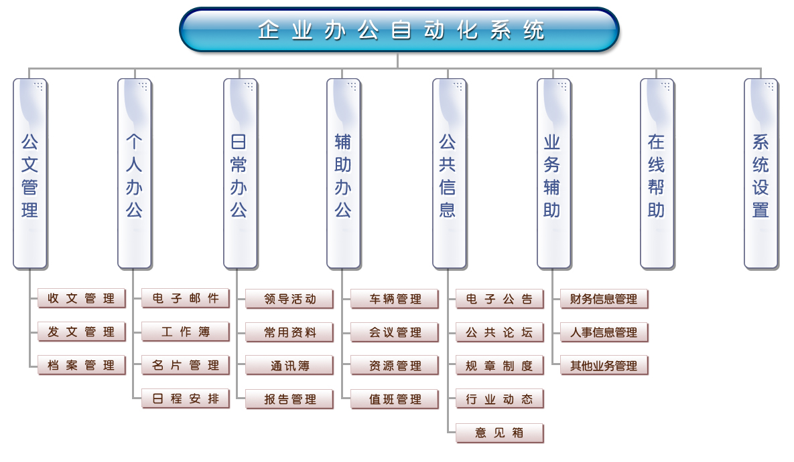

§4.1.2 系统体系结构
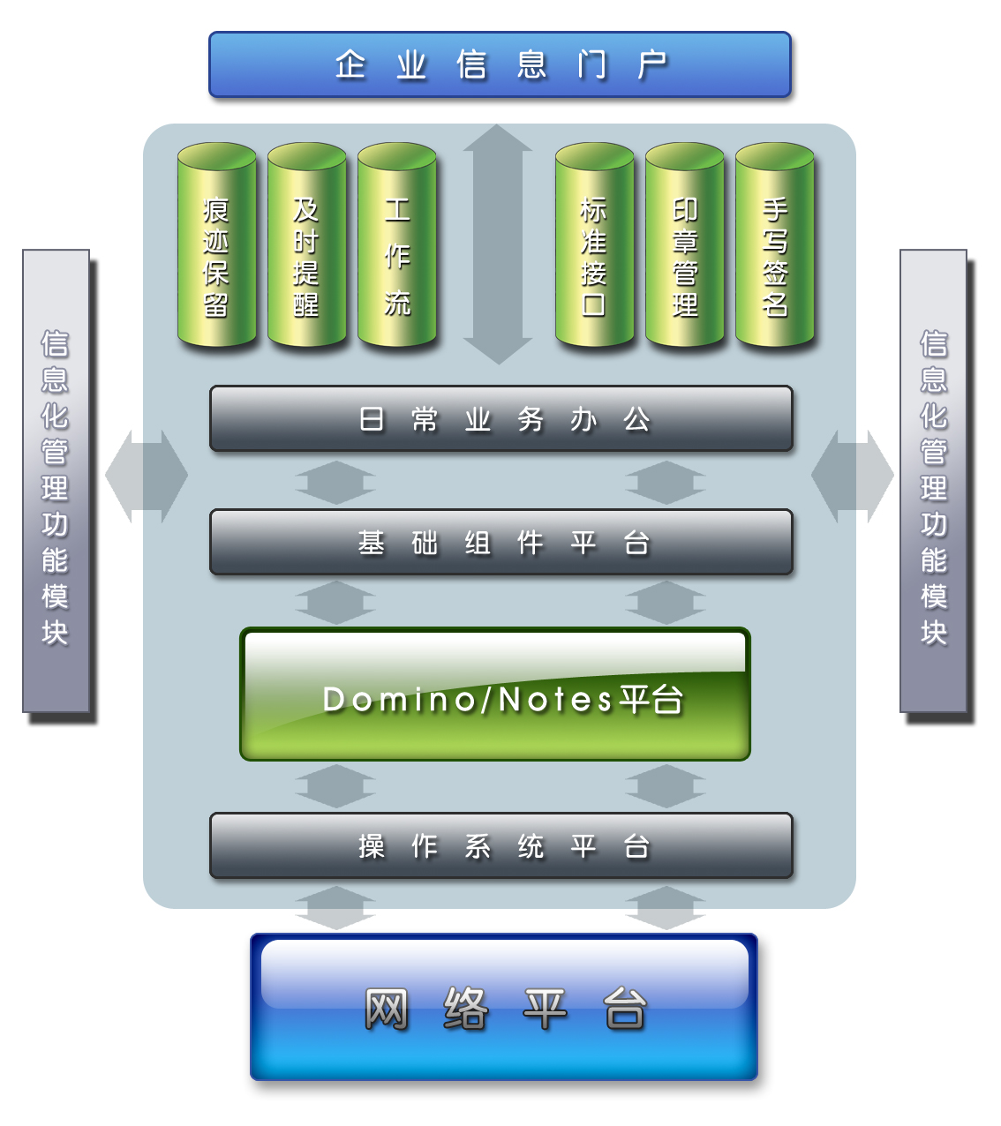
一、基础平台
指为应用系统提供底层支持的部分，包括：网络（内部网、企业专网和互联网）、硬件平台（服务器、存储备份设备等）、操作系统（Unix/Windows等）、数据库管理系统，使之有机的结合运转，达到合理支撑应用系统的底层平台。这些部分是应用系统运行的基础。
本系统运行的环境不受基础平台改变而影响，既有良好的可移植性，保证了系统在任何基础平台之上的正常运行性。
二、Domino平台
Domino技术由于其跨平台特性、面向对象特性、安全特性等，使之已经成为构建企业级办公自动化应用的首选平台。Domino（企业级Enterprise）把数据库访问、企业级Java script组件、命名和目录服务、动态页面生成、XML、消息服务、事务服务等有机地集成在一起，使之特别适合构建复杂的大型应用，并保证系统具有很好的可扩展性。
同时DOMINO平台良好的安全性，更适合作为企业办公管理的平台，因此本系统采用DOMINO平台作为应用开发。
三、基础组件平台
提供应用系统的一些基础的、公共的组件。基础组件层提供了构建办公管理系统所需要的一些必要的组件。
四、门户系统
提供一个基于Web兼容的界面、将各种系统功能有机地集成在一起，提供统一的入口、身份验证等。使用户不必重复登陆或进行复杂的查找便能找到个人所需要的办公功能。
五、维护管理平台
为系统提供各种管理维护功能，包括用户管理、权限管理、内容维护、数据备份、安全审计等。并在维护管理中体现简洁明了的操作，使系统管理员不必进行复杂的操作就可以对系统的安全、数据的准确以及人员的各种权限进行管理。提高了系统的实际运行效率。
六、系统安全解决方案
为系统提供安全解决方案，安全解决方案包括网络、硬件、操作系统、数据库、应用系统、人员管理等多个层次，是一个综合的解决方案。安全解决方案要符合保密部门的相关规定，符合安全标准。

§4.1.3系统环境
一、硬件系统
- Domino服务器：最低要求CPU不小于PIII800；内存不小于256M（推荐使用512M内存）；硬盘剩余空间不小于10G(推荐使用50G以上空间)。
- 工作站：普通PC机，最低配置为P II400，内存不小于64M。
二、软件系统
- 服务器端：
该系统软件能够在任何操作系统平台上运行，包括Microsoft的Window95/98和WindowNT/2000(Intel),IBM OS/2 Warp Server 4,IBM AS/400 V4R3以上，IBM S/390 V2R6以上，IBMAIX 4.3.1,HP-UX 11.0,Linux、AS400、True 64、SCO、AIX、等。能够最大限度地利用用户在硬件平台已有的投资，并能够充分利用硬件的性能。兼容多种Java应用服务器，包括Weblogic、Websphere、Oracle IAS等。
- 客户端：
Microsoft Internet Explorer5.5以上版本。

§4.1.4开发环境的特点
本系统所采用的Lotus Domino/Notes很好的解决技术层面需要解决的问题，所以我们选择Domino服务器作为Web服务器。技术构架的选择非常重要。构建大型公司的信息化管理系统需要具备的特征，系统中均有体现：
- 支持多层构架，表示层、业务层、数据库访问层分开；
- 支持B/S和C/S两种结构的应用程序；
- 独立与特定的硬件平台和操作系统；
- 支持各种类型的数据库系统；
- 良好的安全性；
- 分布式事务功能；
- 支持消息服务；
- 支持组件化开发；
- 支持集群和失效转移，提供良好的可扩展性和容错性；
- 支持XML技术；
集成 Domino Web 应用程序服务器是 Domino 提供的一种服务。作为 Web 应用程序服务器，Domino 可以驻留 Internet 和 Intranet 客户机都能访问的 Web 站点，并能处理保存在文件系统或 Domino 数据库中的页面。
当 Web 浏览器申请 Domino 数据库中的页面时，Domino 就将文档转换为 HTML。当 Web 浏览器申请HTML 文件中的页面时，Domino 就可直接从文件系统读取此文件。然后，Web 服务器使用 HTTP 协议将这些信息传送给 Web 浏览器。与保存静态的 HTML 页面相比，使用 Domino 将 Web 页面作为数据库中的文档保存有一个主要的优点，那就是：使用 Domino，对数据库所作的任何修改都将自动在 Web 服务器上反映出来。
下面的图表展示了 Web 服务器将 Notes 文档作为 HTML 页面显示给浏览器用户的过程。
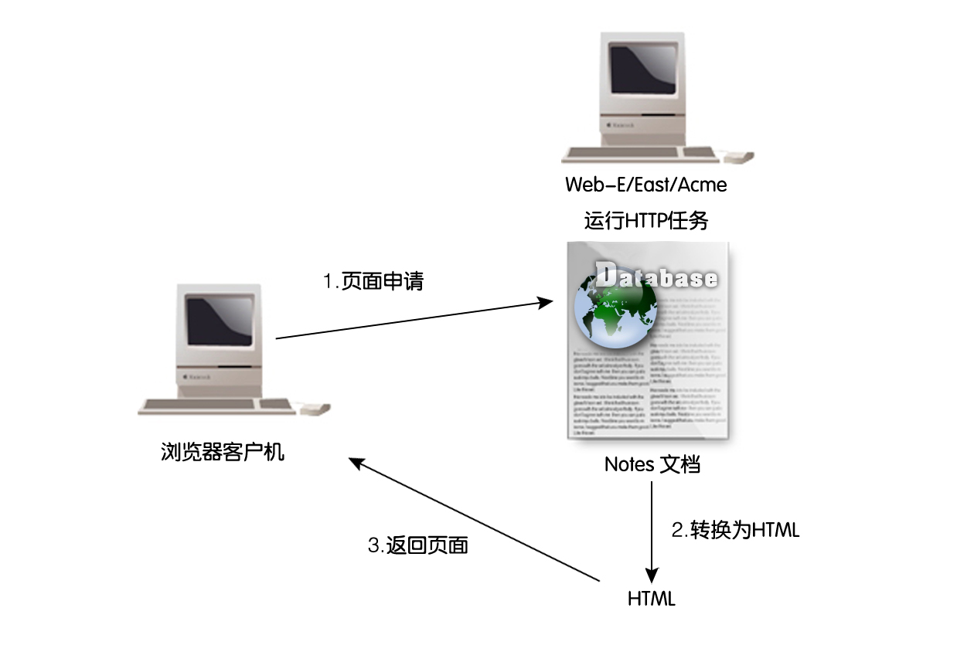
Domino Web 站点可以由一个数据库组成，也可以通过链接连接起来的多个数据库组成。还可以设置虚拟服务器，该服务器允许在一台计算机上驻留多个 Web 站点，并可使用不同的主机名访问该虚拟服务器。除驻留 Web 站点外，Web 服务器还可以运行其他服务器任务，例如：邮件服务或目录服务。但是，如果不希望组织外的用户访问此服务器上的数据库，就必须小心地加强数据库的安全性。使系统更适应现代办公特点，也更完善了系统本身的实用性。

§4.2 系统功能

§4.2.1 公文管理
1、收文管理
收文管理主要对本单位以外往来公文进行登记和处理，包括对文件的权限设置。在登记收文过程中提供了多种方式（磁盘调入、标准版电子公文调入、扫描和直接输入等），并将登记后的收文送领导批示或阅读（批示的流程可自定义），处理结束后将文件进行归档存储。管理人员可以对收文处理全过程进行监督、催办、重定位，也可以随时打印文件流程跟踪表及其所有领导的批示意见。
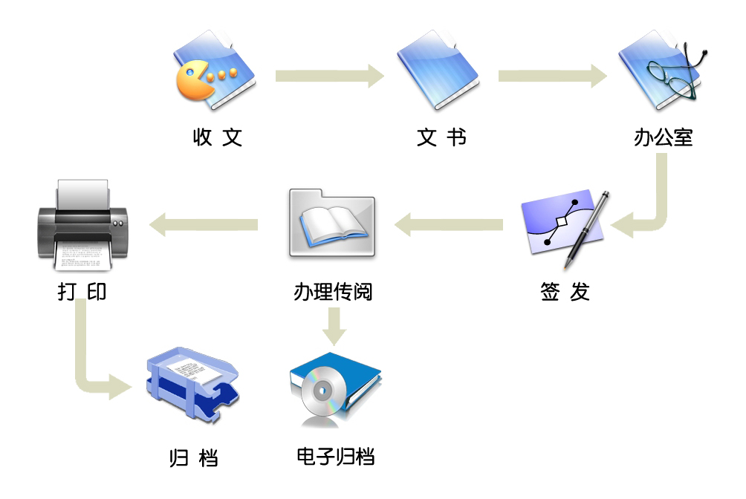
2、发文管理
发文管理主要处理来文转发和内部制发的公文。在发文管理中进行拟稿工作，提交后，此文件将根据所选的发文流程进行流转，流程结束后可以直接进入登记和归档处理。流程结束后，也可以返回到呈送人，呈送人再将文件给核签人员进行处理。在整个过程中，您可以随时查看、打印流程跟踪表。
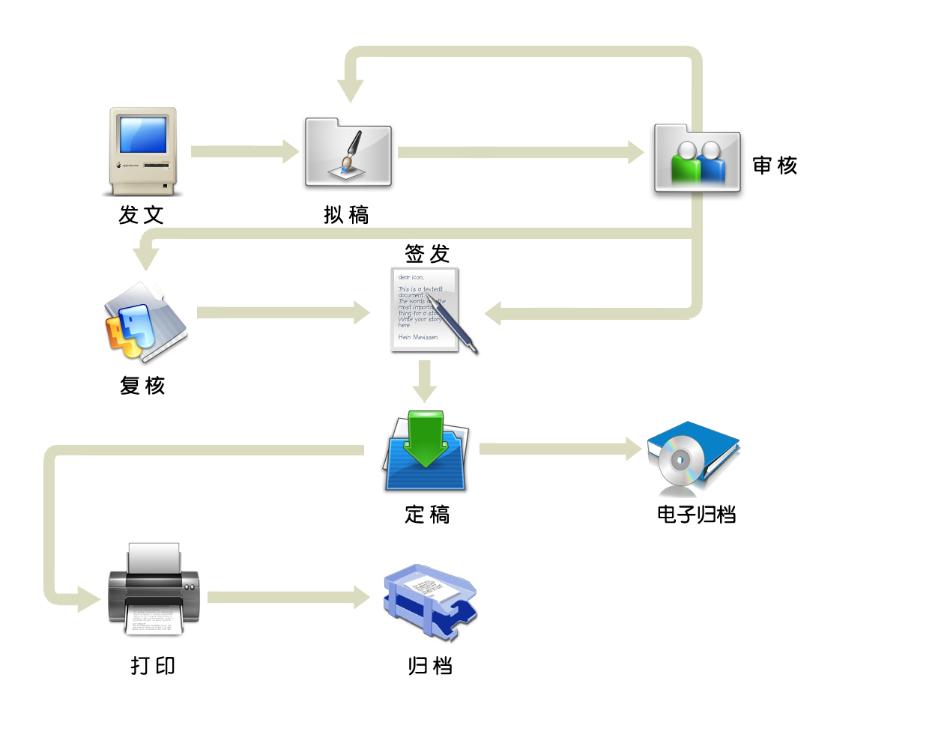
3、公文管理特点
- 支持顺序流转、条件流转、并发流转，通过这几种流程的组合使用户可以方便的定制符合各种要求的流程；
- 支持群组、角色及岗位，在人员变更后无需修改流程，系统会自动更新人员；
- 支持主送和抄送，并做到发文人可以确切知道收件人已收到该文件；
- 提供加密机制，防止文件被篡改。严格安全机制使办理人的文件绝对保密；
- 支持邮件办公，办理人可以选择通过邮件的方式进行公文办理；
- 公文归档提供公文自动归档的工作流和档案管理机密接口，使文件在流转结束后能按定义的规则和流程自动归档，如有必要，也可手动归档；文件归档管理要实现各种文件的分类、归档、存储、编辑、查询、检索、打印、销毁，相应文件的查询和打印只有具有相应权限的人员才可执行。
- 支持回退、挂起、恢复、重启动、催办等监控功能；
- 在文件下发过程中能实现文件分发，并可以实现电子印章和手写签名的功能。保证公文的审批过程安全可靠。
- 文件查询---多种方式的检索，可对文档进行条件检索（单条件及复合条件）和模糊检索，用户自定义检索条件进行检索，检索结果可进行再检索，检索条件和检索结果可保存起来，以备再次检索时使用；
- 公文办理过程中继承Microsoft Office的Word及Excel等功能。
- 文稿的审批在流转过程中的核稿和复核时实现，可以保留修改痕迹，能够在文件上记录什么人，什么时间，做了什么工作，修改痕迹与原文件为一体。并对流程进行记录、跟踪，形成的流程记录不可更改。
- 支持向导界面定义，可以自定义收、发文的流程。流程可以保存，修改，同时各种工作任务可以分清重要等级和紧急等级，以方便工作人员分轻重缓急处理。
3、档案管理
对本部门或其它部门发送的文件进行接收，也可以进行独立归档，将文件进行组卷、移卷、移出等工作。对于形成的文件档案可以进行封卷，拆卷。对封卷的案卷或未封卷的案卷可以进行借阅管理，对已封卷的案卷还可以著录标引，提供方便的档案目录和档案内容检索查询及借阅管理功能。您可以在此进行档案的借阅、归还。对归档的科目可以进行增、删、改等维护工作。

§4.2.2 个人办公
1、电子邮件
在局域网或广域网中发送接收电子邮件（可加载附件），可以加密、签名。起到在公司内部和外部的沟通协调的作用，更加方便了个人的办公职能。
2、工作簿
能够记录每天详细的工作内容，制定工作计划（需要按时提醒），写阶段性的工作总结（分部门、分类、能够把以往的工作总结合并为新的工作总结），各种文档都能够打印。包括工作日志、工作计划、工作总结。工作总结能有提交审批以及批复功能,是个人办公的平台。
3、名片管理
记录个人和单位的详细通讯信息和大概情况，分为共享（所有人员都可以查看）和私有（只有录入人才能查看）方式。提供多种查询方式。
4、日程安排
可以用来组织个人的时间，保存一张任务、会议的安排表，并创建下列信息与其他邮件用户共享：日程安排项目——使用“日程安排项目”表单进行个人约会和人员的会议安排；

§4.2.3 日常办公
1、领导活动
领导活动模块是对领导活动进行纪录，方便相关人员查阅（权限限值）。并且可以及时了解领导动向，安排工作。
2、常用资料
常用资料模块主要应实现对内部各部门资料的公开，方便公司内各部门的查阅，包括技术资料或其它各种资料。提供全文检索与综合查询，资料信息实现按大类、小类、子类分层次方式的存贮，提高查询速度。控制人员的查阅权限，资料信息的管理由管理员来进行维护。
3、通讯薄
对单位的内部电话，一些公共的电话（包括报警电话，急救电话，匪警电话等），各科室电话等进行记录，查询并进行管理。并且包括一些电话的备注和一些简要的说明。起到单位电话簿的功能。
4、报告管理
为用户提供全面的个人报告界面，及报告拟稿→审核→归档功能。提供跟踪功能（查看报告当前位置以及是否被查阅或审批）以及催办功能。

§4.2.4 辅助办公
1、车辆管理
为企业中用车管理提供方便、直观的操作平台。可完成申请用车、车辆调度、车辆使用和维护的情况登记等相关功能。
2、会议管理
可完成完整的会议流程，包括会议通知，会议安排，会议室分配和网络会议（可以根据需要做成网络视频会议）。包括会议计划、现有会议室管理、会议室调度、会议记录、会议日程查询等功能。
3、资源管理
完成对公司资源的统一的系统的管理。包括：
- 办公用品管理：对办公用品采购、入库、发放、报废情况登记，管理者赋予权限等；
- 报刊杂志管理：对报杂志的订阅、借、存、储情况等进行记录管理；
- 办公设备维护：对办公设备和工具的采购、使用、维护保养进行管理。
4、值班管理
值班管理是对公司员工的值班情况进行管理。值班管理包括值班表、在办信息和值班归档。

§4.2.5 公共信息
1、电子公告
本模块的设计主要是针对企业内部发布一些公告信息、决定、通知等提供环境。用户在公告中发布重要的通知，也可以通过邮件发送至相关人员，则可以控制公告的广泛性和局布性，可以对浏览公告的人员进行权限设置。
2、公共论坛
本模块主要是为提供交流的场所，用户可以以真实的姓名或是昵称进入论坛，可是设置不同的论区，如可根据部门设置论区，或根据论题设置专题讨论区，这样可以增加论坛的交流方式，并且有明确的分类。
3、规章制度
本模块主要是分类存储单位的各项规章制度，来便于企业人员对于企业规章节制度的查询和阅读。本模块也可以进行相应的权限设置。
4、行业动态
本模块是对于行业发展动态的信息进行发布的模块，主要发布有关本行业的发展动态，新闻、报告等，这样便于企业内部的人员共同学习。
5、意见箱
本模块主要为企业内部的员工提供一个信息反馈的平台，可以下情上达，上情下达，即时的回复员工的问题和提问。并且便于积累员工提出的各种建议和意见，有利于企业的发展和管理制度的改善。

§4.2.6业务辅助
针对不同企业的不同特点进行业务方面的辅助功能模块，主要包括一下一些固定模块和针对不同企业可进行添加的一些功能模块。
1、财务信息管理
本模块主要是对财务部门上报的信息，进行分类存储，添加，上报，方便领导查看。
- 财务软件所形成的报表及相关业务数据，在与现办公系统不联接的情况下，可以将报表及文档，以信息流转的方式进行网上的传输，并且对于安全性有严密的保障。
- 采用权限限制，保证数据安全保密。
- 对现有财务软件可以进行无缝连接，平滑切换。
2、人事信息管理
主要用于对企业内部基本人事信息的管理，包括组织机构、人事档案、考勤制度、人员培训、聘用管理、统计报表六个部分。
① 组织机构
存放企业的组织机构的基本情况，包括下属部门、各部门职能、以及各个部门的基本情况、人员分布情况、岗位情况等等。
② 人事档案
全体成员的基本信息，包括人员的编号、职位、录用的时间、调动、离职等情况，允许添加，提供多种查询条件和范围查询。
③ 考勤制度
员工上班、下班情况管理，迟到、早退情况的日、月统计，包括事假、病假的记录等等。
④ 人员培训
对推荐人员进行培训情况的记录，包括参加培训的时间、推荐的原因、培训的内容、培训成绩的记录等信息。
⑤ 聘用管理
对目前集团内部缺少人才类型的记录，对招聘流程的规定，招聘时花费的统计和每次招聘的结果的详细记录。
⑥ 统计报表
统计报表主要是对以上的信息进行相应的整理和统计，并且将统计的结果形成相关的文档或报表，并且进行分类显示，改变以往的查询方式，简单快捷。
3、其他业务管理
对与各个企业的各自特征，我公司可以提供与现有办公自动化系统的接口，同时，也可以根据具体要求，增加符合企业自身特点的业务辅助管理模块。

§4.2.7系统设置
1、参数设置
参数设置模块可以统一的对系统进行管理，对常有的一些数据设定，包括关键字、意见设置、签名设置、电子印章、公用字典库、权限管理等。方便系统统一调用和设置，减少工作人员的工作量，提高工作效率。
2、组织结构
按照具体的行政结构设定单位的组织框架、结构、人员所属的结构及人员信息。在设定时采用操作人员易接受的树行结构，使组织结构更加一目了然，便于理解
3、应用配置
设定并配置流程，定制流程结点信息。将审批的流程灵活按权限进行配置和修改，在实际的工作流中运用，方便使用人员的调用和操作。

§4.2.8在线帮助
该系统将提供完善的在线帮助系统，通过在线帮助提供的操作指南和技术支持信息，用户可以容易的操作系统，解决疑问。

第五章 系统特点

§5.1系统设计特点
系统使用了严格且完善的权限管理。借助于Lotus Notes提供的安全机制和权限管理机制，在系统中我们严格限制了不同级别用户的使用权限。例如在公文系统中，文档只能在限定范围内流转和发送。如领导会签，则只能发送给领导，而不能发送给其他人员；文件在处理时，无关人员（没有权限或者有权限但与之不相关的用户）是不能看到文件内容的；流转过程的记录时不允许任何人修改。
由于工作流应用是按照事先设置好的配置文档运转的，而不是将流程的步骤写死在程序中，因此当应用的流程发生变化时，系统管理员就可以根据标准的需求及时地调整流程，而不需要修改任何程序。同样，由于工作流应用是按照事先设置好的配置文档运转的，实现文件的跟踪、催办、流程的可逆成为可能。系统自动即在流程中的每一个操作过程，监控文件的办理情况。公文在流转过程中，当前处理人员可以将文件退回给前一办理人重新办理。而前一办理人员也可以将文件从当前办理人处收回（与当前办理人处理完毕前一样）。系统的邮件系统不仅完成了内部邮件的收发，而且文档的加密机制非常健全。由于办公系统构建在优秀的软件平台Lotus Notes基础上，因此系统具有良好的可移植性，可以平滑地在Windows NT、AS/400、Solaris、ATX等主流操作系统上进行移植。
综合以上介绍本系统有以下的一些特点：
- 安全可靠
本系统是基于Lotus/Notes平台所搭建的，所有Lotus/Notes具有的系统特点和安全机制，在管理系统都有体现，并且在此基础上开发出新的功能，使系统更具备现代化信息管理系统的特点。
- 管理简便
具备网络文件柜的功能，个人的数据可以在网络上进行备份、查找等功能。个人的相关文档和信息可以通过网络存储到服务器上，实现网络文件柜的功能，并可根据个人的权限不同来进行访问。
- 可移植性
系统能在多种平台上运行，从一个平台到另一个平台是非常一致的，在不同平台上使用不需要修改或重新编译。
- 可维护性
系统提供了设置功能对数据库进行维护，可以由数据库管理员对注册人员进行角色分配维护，当员工变动时，可对其角色进行重新分配。、
- 可扩展性
良好的可扩展性、可靠、可伸缩的群集结果。保证了业务扩展情况下不需要推翻原系统，只需要增加相应的功能模块既可。

§5.2系统功能特点

§5.2.1强大的工作流
本系统提供了一个自由的公文流转平台，这种流转方式是根据本单位文件性质不同、办理流向不同所决定的，主要体现在以下几点：
- 流程的自定义：用户可根据内部办公的流程不同而设置符合内部公文流转的流程。
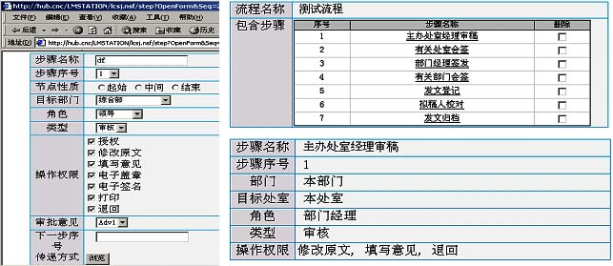
- 流程的可变：公文在制定好流程下流转的时候，相关人员对此流程的流转过程可以修改，公文在修改后的流程下流转，并且修改后的流程与原流程同时保留，提供用户察看。
- 流程的可逆：公文在制订好的流程下流转的时候，可以通过退回功能把公文退回到任意审批过的节点中，并且可以填写退回原因。
- 流程的察看：公文在制订好的流程下流转的时候，相关人员可以察看流程的步骤与进度，可以看到公文正在哪个节点中进行，并且他以后跟以上的节点的人员审批状态。
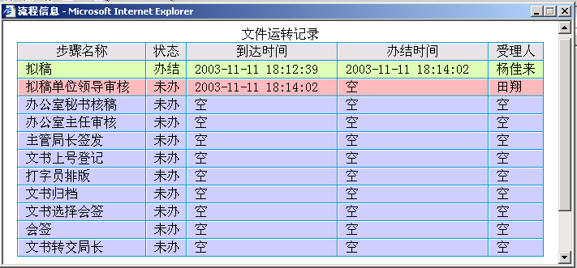

§5.2.2手写签名及批示
本系统可以提供与汉王系列手写设备的接口，可以在文件中用手笔写批示或签名，保证了文件的真实性。
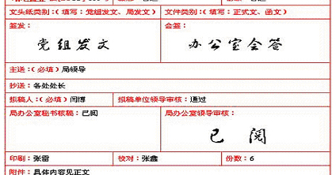

§5.2.3印章管理
系统根据用户需求在印章管理的安全性、实用性上做了大量的工作，并且取得了非常好的效果。印章在使用过程中的使用纪录，使用人员的纪录都将做为文件的历史资料完整的保存起来。在公文流转结束后自动加盖单位印章，并对文档作只读处理确保其不被修改，保存加盖印章文件同时生成印章使用纪录。电子印章可采用两种方式实现。
- 以扫描形式形成电子印章图片，按权限进行管理和调用，方便在各地进行办公；
- 与第三方电子印章系统结合，采用硬件形式，保证相关印章只能在个人手中使用。
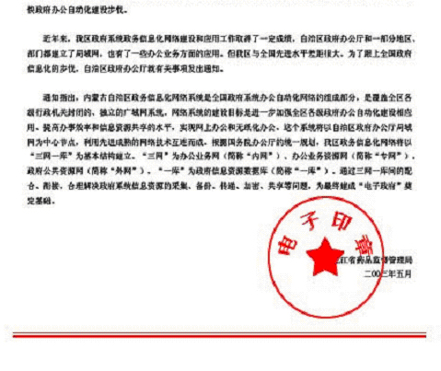

§5.2.4痕迹保留
文稿的审批在流转过程中的核稿和复核时实现，可以保留修改痕迹，能够在文件上记录什么人，什么时间，做了什么工作，修改痕迹与原文件为一体。并对流程进行记录、跟踪，形成的流程记录不可更改。
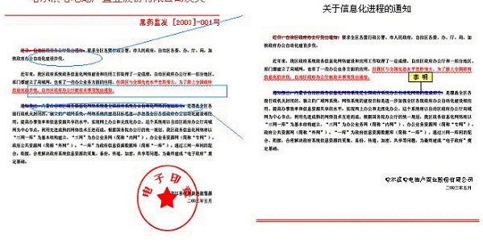

§5.2.5即时提醒
海康OA内置了及时提醒功能。包括通过提醒小精灵进行自动提醒。提醒条目可以包括任意信息，系统的使用者在收到公文、通知、待办工作等的时候，会自动弹出对话框进行提示。还可以通过表单、页面以及手机短信、小灵通短信的提示，对用户进行提醒和催办，防止用户错过或忘记重要的事项，也提高了内部办公的效率。
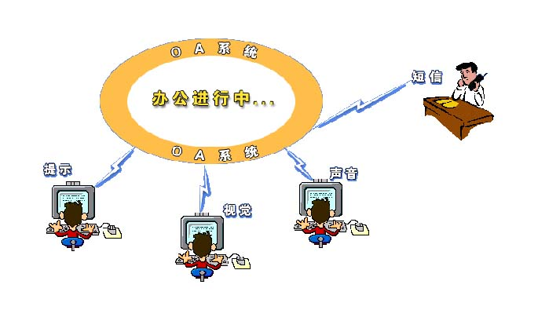

§5.2.6支持协同工作和移动办公
领导出差或出国时可登陆办公网进行正常的审批办公，各网点的售房处可直接登陆办公网进行报告传输等工作。新型的远程/移动用户办公模式。提供远程办公模式，远程工作站为工作流中的远程/移动用户提供办公捷径，提高办公效率，节省远程花费。可在任意地点登陆互联网后既可按个人的信息登陆到办公网，根据个人的权限进行办公。体现协同工作的优势。

§5.2.7 安全机制
一、安全模式
用户安全体系：通过采用由RSA DATA SECURITY 公司授权的给予证书的身份验证，用户和服务器之间可以定期并自动地建立彼此的正确身份。并且DOMINO 服务器支持本地NOTES证书和X.509 证书，使用户即能使用DOMINO服务器又能利用支持SSL的INTERNET服务器来执行基于证书的身份验证，这就保证了数据传输过程中不会被外来人员所窃取。由于所有CA（[Certificate Authority] 认证中心）颁发的数字证书都必须符合ITUT X.509国际标准。而NOTES支持X.509国际标准，支持数字签名技术，即支持CA证书认证。
数据安全体系：在数据的传输过程中进行加密处理，支持S/MIME加密邮件。在数据访问当中支持电子真迹签名和电子签章功能，保证数据被访问的机密性。
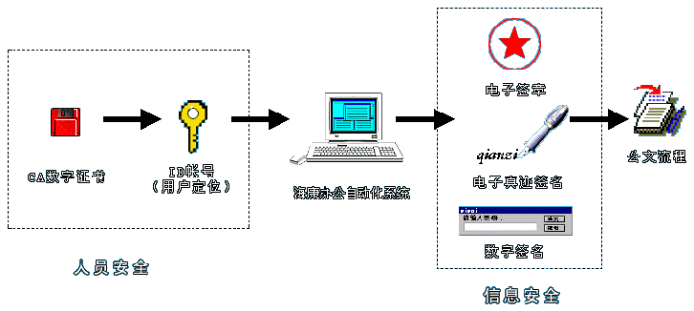
二、权限分配
在权限划分上，各部门可根据实际情况自主划分下一级的访问权限，对直属部门、相关单位的文件传递、信息访问,信息查询的权限也可以限定，并且可以针对不同文件、信息规定权限来保证数据传输的安全和系统运行的安全性。
对于本软件的每个模块所对应的所有数据库，首先在操作权限上分为七个级别，有系统管理员设置。
（1）管理员：能够在数据库上执行所有操作，读、写以及编辑文档、表、视图和数据库图表。
（2）设计者：除了修改ACL（存取控制表），用户活动或复制、删除数据库外，还能够执行同管理员一样的操作。
（3）编辑者：能够在数据库中读、写，以及编辑所有文档，但不能修改表、视图或者ACL。
（4）作者：能够读文档，增加新文档，但不能编辑别人的文档。
（5）读者：能够读文档，但不能增加新文档或者编辑现有文档。
（6）存放者：能够增加新文档，但不能读现有的文档。
（7）无存取权限：被分配该权限的用户不可访问数据库，他们不能打开数据库，这个级别内无对应的符号表示。
用户可以根据自己办公的实际情况，通过设置不同的角色来自己定义运作模式，确保每一步的操作权限，各司其职从而进一步提高系统的可靠性和安全性 。

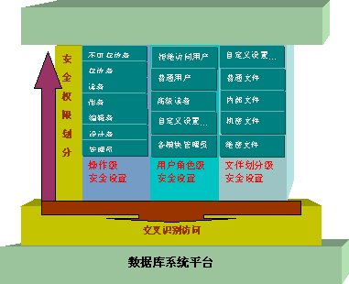
设置安全性是使信息对选中用户可用而对其他用户禁止访问的操作。如何实施安全性依赖于是为 Notes 和 Domino 还是为 Internet/Intranet 客户机设置安全性。Internet 和 Intranet 客户机不使用标识符文件，因此，Domino 服务器不能用与 Notes 用户和 Domino 服务器相同的方式实施服务器安全性。

§5.2.8与关系型数据库的无逢连接
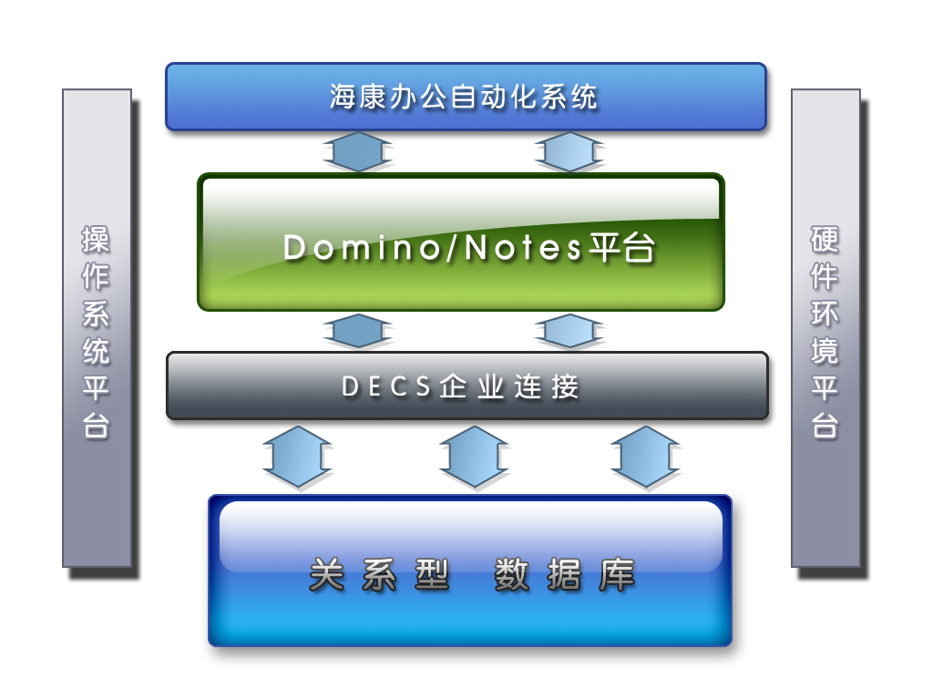

§5.2.9符合国际标准
系统采用的各种协议、信息格式、代码应用、接口标准、都将符合国际标准，保证系统能与其它系统进行快速、顺利的信息交换，以便实现系统在未来扩展的目标。

第六章 项目实施与服务

§6.1项目组织
一套健全有效的组织和领导机构是贯彻工程意图和顺利进行工程实施的重要条件和保证。在工程规划之初，首要的是提出并组建起适于本项目工程实施和管理的全套组织和领导机构。

§6.1.1 组织机构
建议实施企业和本公司共同组成项目组。采用项目领导小组下的各级项目组长负责制，并明确规范所属下级各组的职责及组与组之间的协调管理。为工程验收，设置了直属项目领导小组之下的双方共同组成的验收小组；为监控项目的实施，保证工程的质量，在项目执行小组下设置了质量监控组。这种结构是在多个大型工程项目中采用的，并被验证为行之有效的工程组织方案。组织机构图如下图所示：
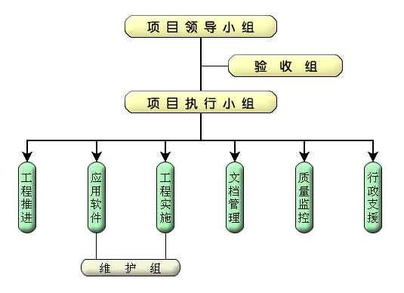

§6.1.2 人员构成
项目领导组：办公自动化实施企业与黑龙江海康软件工程有限公司双方高级领导人员1—2名，与黑龙江海康软件工程有限公司双方项目负责人各一名。
组长由实施企业方面担任，副组长由黑龙江海康软件工程有限公司方面担任。

§6.1.3 机构之间的接口关系
项目领导小组由实施企业，黑龙江海康软件工程有限公司两方面组成，共同负责审批、决策、验收以及协调各方面关系。
双方执行小组负责协调计划、进度、人员分工、资源分配、负责需求协调，技术把关及制订验收标准，经领导小组审批，指定项目验收人员。
工程推进组负责对工程实施组织和应用软件组进行协调。
质量监控组独立于项目中的其他各组，负责对项目的整个过程进行质量监管。项目执行组、工程推进组、应用软件组、工程实施组、维护组均应设置一名文档员，负责与文档管理组联系，共同做好文档管理工作。应用软件组合工程实施组为主体，组建维护组。并在正式运行后，重组综合业务项目组。

§6.2项目支持服务
为使办公自动化系统的维护人及使用人员尽快熟悉系统的使用方法，让系统能够真正有效地运作起来，在系统开发完成投入使用之前，黑龙江海康软件工程有限公司将为使用本系统的工作人员提供培训。

§6.2.1培训计划
一、中级培训
培训内容 | 天数 | 人数 | 地点 | 备注
系统技术平台管理培训 | 3 天 | 5 人 | 本地 | DOMINO NOTES平台维护、数据库复制、备份、人员注册、信息安全维护等
系统管理培训 | 2 天 | 5人 | 本地 | 对系统进行维护，关键字维护、应用字典库维护、人员权限维护、签名维护、印章维护、流程及组织结构维护等
二、应用培训
培训内容 | 天数 | 人数 | 地点 | 备注
应用软件的使用、维护、管理培训 | 3（天） | 不限 | 本地 | 各模块具体功能使用、管理、数据初始化、信息发布、查询、常用办公、WEB网站

§6.2.2支持计划
优质完善的售后支持服务是对客户的重要承诺，加上系统所面对的是整个公司整体信息管理的庞大性、复杂性和集成性，使得系统的售后服务在实施中显得非常重要。海康公司深刻地了解到客户的需求，对售后服务十分重视。在公司内配备有专职的客户服务人员，以不断地提高客户服务的水平和质量。同时，在售后服务的处理流程、规范化管理方面，海康公司成功地吸取了国外著名IT公司的丰富经验，从而确保公司客户得到优质的项目售后技术服务。 在完成项目的实施之后，海康公司将针对客户系统应用的实际情况，为确保项目实施结束后，系统的长期、稳定运行，提出海康公司为公司用户拟定的项目售后服务计划。
一、服务体系与能力
海康公司的员工团队专注于计算机技术、管理技术的研究和开发，系统所采用的B/S架构和COM+等先进技术，引导着国内管理软件厂商向着更高的管理和技术应用层次迈进。 在组织结构方面，公司配备有专门的客户服务人员，以专职、有效、快速地服务于客户，确保企业客户在海康信息化管理系统上持续、顺利、高效的运行。
在客户服务的流程上，海康公司的客户服务贯穿于项目准备、用户需求分析、系统信息设计方案、项目实施计划、用户培训计划、系统试运行、系统验收、软件支持等环节中，真正实现客户服务的全流程监控与管理。 在客户服务的文档管理上，海康公司十分注重客户服务过程中所产生的各类文档资料的归集、编号、分类和保存。同时，在项目验收后，海康将根据所存档的项目文档资料，进行项目管理的总结、评估和提升，以期更好的服务于客户、向客户提供更为全面、高质的服务方案。
客户服务的内容包括：
1、客户资料文档化。
2、技术咨询服务。
3、客户热线支持。
4、客户投诉中心。
5、客户调查及客户满意度评估。
6、定期的客户回访。
7、定期的售后服务报告。
海康针对客户项目，提供的维护支持服务的体系结构如下：
职 能 | 工 作 描 述
客户服务经理 | 负责客户服务工作的统筹安排，客户服务人员工作的统一调配、考核和管理。
客户服务人员 | 接受公司及售后服务经理的派遣，解决客户在系统使用过程中出现的各种技术问题和应用问题，跟踪和反馈客户的要求及服务效果。

二、售后服务内容及方式
售后服务的目的是确保客户稳定可靠的运行海康信息化管理系统，充分发挥海康信息化管理系统对客户日常办公、信息流转的强大管理和支持功能。
同时，售后服务作为信息化项目必不可少的质量保证手段，具有极其重要的意义。售后服务工作的好坏，将直接关系到项目的成功与否，它是项目实施和管理工作的重要组成部分之一。
售后服务的方式：
1． 技术咨询
2． 热线电话帮助
3． Internet远程维护
4． 上门维护
5． 售后服务工作报告
三、系统故障处理过程
系统故障一般按照先发生先处理的顺序进行处理，但比较严重的问题须优先处理。问题严重的等级由问题对最终用户系统运行的影响决定。
- 一级严重性（紧急的）：系统无法运行，需立即解决。
- 二级严重性（严重的）：系统的关键功能无法运行，需立即解决。
- 三级严重性（限制性的）：系统的某些功能无法运行，使客户的功能受到限制和削弱，需尽快加以解决。
- 四级严重性（轻微的）：系统的某些页面出现轻微的故障，但是功能基本正常，用户的操作并没有受到影响，应及时进行解决。
当系统出现问题时，用户首先对相关信息进行记录，然后通过电话、传真或电子邮件通知海康的热线电话支持服务人员，他们在通过电话、传真或电子邮件帮助解决问题的同时，将通知相关部门和技术人员做好后续的准备工作，一旦上述方法解决不了问题，将按照预定的程序进入故障确认、故障定位、故障排除步骤。

第七章 总结
本方案为初步建设的建议化方案，用户可以根据所提供的解决方法进行参考，对于有业务流程及相关业务与实际不相符合的，可以进行相应的更改和调节。希望我们的建议能够对企业的信息化建设助一臂之力。

§7.1公司介绍
黑龙江海康软件工程有限公司成立于1996年，是较早从事IT行业应用开发的电信科研企业，系黑龙江信息港的技术研发中心。多年来，公司始终致力于互联网应用和行业信息化应用的开发工作，提供信息门户、电子政务、电子商务等互联网应用解决方案以及企业生产、管理、销售信息化应用解决方案，是黑龙江最早最大的互联网应用开发商，被誉为“龙江信息工程师”。
公司目前拥有互联网应用和企业信息化两大系列产品，包括海康数码城、海康信息门户、海康网站生成平台、海康OA、海康呼叫中心、海康CRM、海康供应链等多个高质量的产品，赢得了众多客户的信任。
公司自成立以来多次获得国内外奖项，并承揽政府上网、教育上网、农业信息化、旅游信息化等多个重点项目，是黑龙江软件行业及省经贸委推荐的重点软件企业，也是哈尔滨市保密局批准的保密安全实施企业。
公司以"求实、高效、进取、创新"的精神作为企业持续发展的推动力，以"更好的服务于客户"为经营宗旨，提倡"脚踏实地、勤奋严谨"的工作作风，并积极参与国际及行业间的技术和经验交流，不断提升公司实力，以期提供更好的产品和服务。公司依靠全体员工长时间的艰苦努力，已建立起具有一定规模的产品研发、市场营销、技术服务等完整的高素质员工队伍。公司现有国家级高级程序员、高级销售经理、高级工程师等多人。凭借多年的网络技术积累，软件开发经验，产品设计把握，我们可针对不同用户提出的要求开发设计出相应的应用系统软件和实施网络系统集成工程。经验丰富的市场人员与客户的良好沟通，售前售后人员过硬的技术实力，以及公司上下整体一致的良好服务意识，能够确保我们及时高效、准确妥善地为客户提供优质服务。高素质的员工队伍、高质量的办公环境、先进的开发设备以及现代化的管理体系，为海康创造了一个又一个的奇迹。“以人为本”是海康人的价值取向；“热爱事业、热爱生活”是海康人的行动准则；“创新精神、敬业精神”是海康人的写照!

§7.2海康产品介绍
海康企业信息化产品系列：
海康软件经过多年实践于2001年正式发布了企业信息化的全系列产品，其中包括企业OA、供应链、客户关系、人力资源、分销及零售、资源计划管理、企业信息门户等，针对企业物流、信息流、资金流等全面整合了企业的信息资源规划和企业各应用系统，并提出了全套的解决方案。目前已成功地实施于黑龙江信息产业集团、国脉实业集团、龙游科技、联华科技、北京绿特、浙江邮政等十多个大中型企业信息化改造的工程中。
产品将信息工程、现代管理思想和IT技术相结合，通过信息集成、过程优化和资源整合来实现物流、信息流、价值流的高度集成和高效运行，使企业真正达到人(组织、管理)、经营、技术三要素组合运营的效果，最终实现业务过程体系化、技术支持体系化和信息管理体系化的建设，使企业自身、客户、供应商之间能够进行互联网式的协作工作，从而提高综合管理水平、降低运营成本、有效的开发客户资源以及增强市场应变能力和竞争能力。
企业信息化管理咨询
企业业务战略、管理模式 • 企业信息化规划与整合
企业供应链管理（SCM） • 企业客户链管理
企业业务流程再造（BPR） • 企业资源计划（ERP）
客户关系管理（CRM） • 企业网络建设
- 海康OA办公自动化系统是针对企事业办公管理、业务处理、信息交流、文化建设而开发的一套信息管理系统。它针对各行业的实际特点推出了海康 OA标准版、行政版、校园版、企业版、IT版等五大系列产品，并根据企事业单位的特性，提供了保密性的机制，保证了信息存储、传输的安全性和完整性。自1999年开发成功以来，成功地应用于黑龙江信息产业厅、黑龙江省数据局、黑龙江省公众信息产业集团等多家单位。
- 海康CRM客户关系管理系统海康CRM是针对企业的市场、销售、客服自动化而提出的应用解决方案，其目标是帮助企业建立一个以客户为中心，市场、销售、服务等业务部门信息交流通畅的闭环系统，从而挖掘客户价值、提高客户的忠诚度，帮助企业把握客户资源。本系统采用了web技术，使用简单方便。目前，正应用于电信、金融、旅游、广告行业，是海康企业信息化系列软件的核心产品。
- 海康物流综合管理系统是以Intranet／Extranet／Internet为运行平台，以客户为中心、以提高物流效率为目的的，集物流作业管理、物流行政管理、物流决策于一体的大型综合物流管理信息系统。系统可根据客户的具体物流业务量身订做，可满足小型、中型跨地域的物流企业的信息化需求。
海康互联网应用系列：
海康软件作为黑龙江省最早最大的互联网应用开发商，被誉为黑龙江省“信息应用架构师”，提供信息门户、电子商务、电子政务等三大系列的解决方案，开发了一系列具有自己特色的互联网应用产品，如海康导航系统、网站监管、广告投放、海康Chat、海康BBS等多个产品。
在全省信息化建设中，海康建设了省级信息门户网站——黑龙江信息港；并成功开发推出了以龙江第一个大型的电子商务网——龙江手机网为首的一系列电子商务解决方案；当以电子政务为龙头的数字城市建设正在我国悄然兴起时，海康就已经成功推出了电子政务数字化城市解决方案——“数码冰城”，依托网络信息技术为哈尔滨市人民政府倾力打造“数字哈尔滨”。
- 海康网站监管系统主要面向ISP、IDC以及信息中心用户，帮助其对WEB、MAIL、FTP等Internet服务应用以及各种关系数据库应用进行监控管理工作。系统监视各应用服务器的运转状态，能够及时通过各种手段通知管理人员，提供了统一的后台管理接口，能将多个应用管理设置工作集成于一个界面，还提供了强大的统计功能，对系统内部访问、修改具有良好的统计分析功能。目前已经成功地应用于黑龙江信息港、哈尔滨数码城以及南岗信息中心等。
- 海康网站导航系统是基于网页全文的检索系统，具有省地联动、资源共享、科学分类、检索快捷、导航有序等多项特点，为用户提供了方便、高效、灵活的全面检索服务。是一套全省信息最全、功能最强的网站导航体系。现已成功地应用于黑龙江省最大的信息门户网站——黑龙江信息港。
- 海康数码城解决方案是依托信息、网络技术，针对城市建设的发展，从政府类应用、企业类应用、公众类应用、区域类应用等四个方面提出的城市信息化解决方案。其通过先进的信息资源规划方法以及建设具有统一标准的信息平台和各类信息数据库，开发地理信息等一系列网络应用系统，全面带动政务公开化、企业信息化、公众服务社会化、商务电子化和小区智能化建设，从而实现整个城市的信息化，是城市的信息门户。现已经成功地实施于哈尔滨、绥化、双鸭山、伊春、佳木斯等数码城。

